Федеральное агентство связи

Федеральное государственное бюджетное образовательное учреждение высшего профессионального образования

ордена Трудового Красного Знамени

«Московский технический университет связи и информатики»

Лабораторные работы

по дисциплине «Кроссплатформенные технологии и программирование»

Выполнил студент группы БАП1801:

Доронин Егор

Вариант №3

Москва 2018г.

**Лабораторная работа №1**

**ВВЕДЕНИЕ В PYTHON**

**Задание 1.**

Напишите программу для решения примера (по вариантам). Предусмотрите проверку деления на ноль. Все необходимые переменные пользователь вводит через консоль. Запись |пример| означает «взять по модулю», т.е. если значение получится отрицательным, необходимо сменить знак с минуса на плюс.

|1 - a*bc - a*(b2 -c 2 ) + (b-c+a)*(12+b)/(c-a)|

**Код программы:**

from math import*

a=float(input("Введите значение a"))

b=float(input("Введите значение b"))

c=float(input("Введите значение c"))

k=float(input("Введите значение k"))

if (c-a)==0:

print("Решений нет")

else:

n=abs(1-a*b**c-a*(b**2-c**2)+(b-c+a)*(12+b)/(c-a))

print("Ответ к заданию 1=",n)

**Правильность решения:**

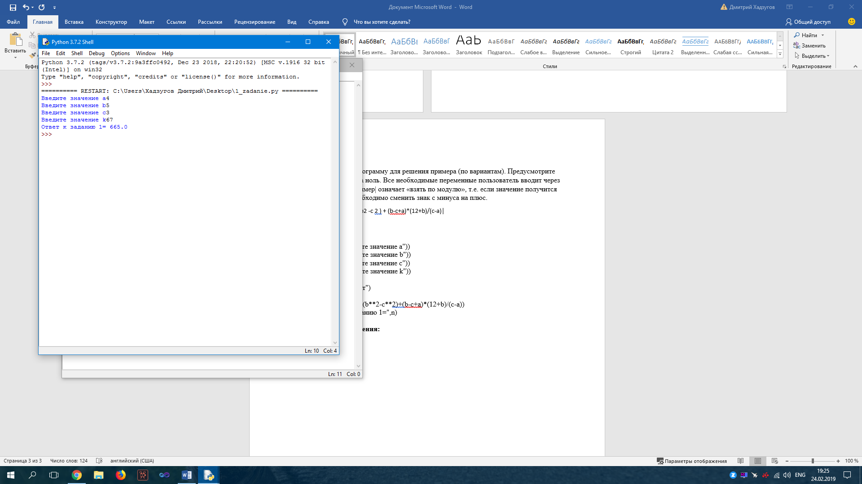

**Задание 2.**

Дан произвольный список, содержащий и строки и числа.

Выведите все четные элементы в одной строке.

**Код программы:**

y=[]

import random

i=0

x=(random.sample(range(100),(10)))

print(x)

for i in range (len (x)):

if int(i%2==0):

y.append(x[i])

print(y)

**Правильность решения:**

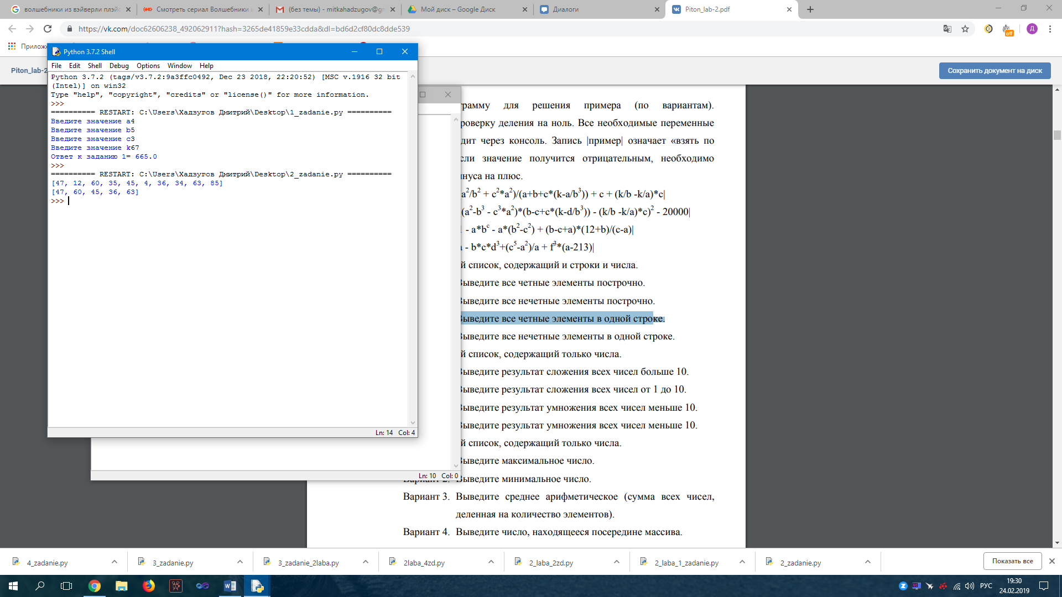

**Задание 3.**

Дан произвольный список, содержащий только числа

Выведите результат умножения всех чисел меньше 10.

**Код программы:**

y=[]

import random

i=0

a=1

x=(random.sample(range(30),(10)))

print(x)

for i in range (len (x)):

if (x[i]< 10):

a=a*x[i]

print(a)

**Правильность решения:**

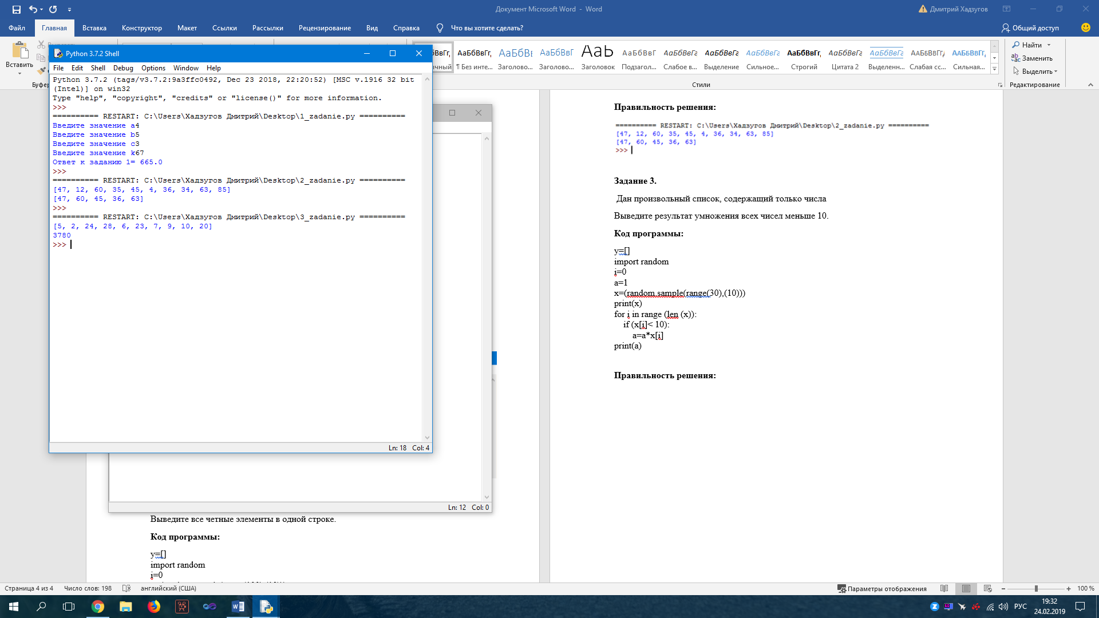

**Задание 4.**

Дан произвольный список, содержащий только числа

Выведите среднее арифметическое (сумма всех чисел, деленная на количество элементов).

**Код программы:**

import random

i=0

sr=0

summa=0

k=0

x=(random.sample(range(20),(10)))

print(x)

for i in range (len(x)):

summa=summa+x[i]

k=k+1

sr=summa/k

print(sr)

**Правильность решения:**

